**Reţele de Calculatoare**

**Adresare în Rețelele de Calculatoare**

1.Identificați adresa MAC a telefonului vostru mobil. Care este producătorul plăcii de rețea

pentru mobilul d-voastră?

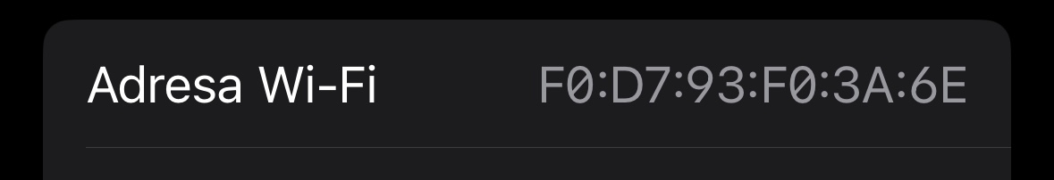

Adresa MAC telefon: F0:D7:93:F0:3A:6E

Producator: Apple

2. Care este adresa MAC a PC-ului vostru? (pentru a rezolva aceasta cerință puteți găsi ajutor în CV).

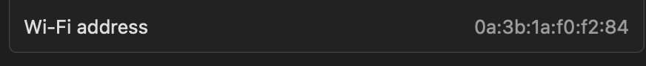

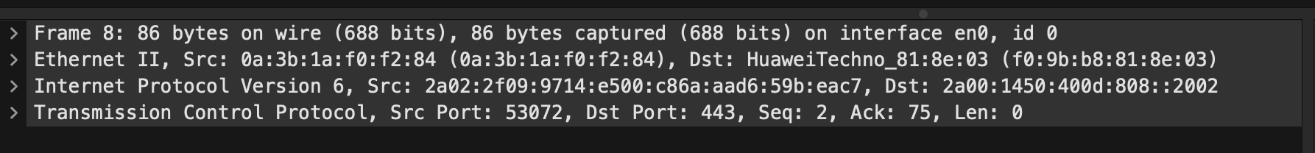



Adresa MAC pentru PC: 0a:3b:1a:f0:f2:84

3. Care este producătorul plăcii voastre de rețea conform site-ului menționat în laborator

(atentie CV)? Dar conform Wireshark?





Wireshark nu afișează direct producătorul pentru acest MAC, ceea ce sugerează că este un interval de adrese rezervat sau personalizat (posibil pentru Apple).  
Dacă Wireshark ar recunoaște producătorul, acesta ar apărea chiar lângă adresa MAC.

In ambele situatiiproducatorul este ascuns/negasit, (desi ar trebui sa fie Apple?)

4. Care este codul ce ne definește partea de OUI pentru adresa obținută de pe telefon?

Primii 3 octeti definesc partea de OUI pentru adresa obtinuta de pe telefon:F0:D7:93



5. Care este codul individual pentru placa de rețea aferentă PC-ului vostru?

Codul individual pentru placa de retea aferenta PC-ului este reprezentat din ultimii 3 octeti:f0:f2:84





6. Care sunt primele 5 intrări ale tabelei voastre de ARP?



7. Pornind de la o trasă wireshark completați următoarea diagramă pentru cadrul cu numărul :

(Nr_grupa+nr_litere_nume)*nr subgrupă+nr_litere_prenume:(3+5)*1+5=13

Nr grupa:3

Nume:Seres->5 litere

Nr subgrupa:1

Prenume:Artur->5 litere

|  |  |  |  |  |  |
| --- | --- | --- | --- | --- | --- |
| MAC dest | MAC src | IP src | IP dest | Antet transport | Date |
| 0a:3b:1a:f0:f2:84 | f0:9b:b8:81:8e:03 | 2a00:1450:400d:802::200a | 2a02:2f09:9714:e500:c86a:aad6:59b:eac7 | Antet transport | Date |



8. Care este ordinea adreselor, asa cum rezultă ele din wireshark, pentru cadrul cu numărul:

(Data_in_care_a-ti_realizat_tema)+nr_litere_prenume=2064+5=2069

Ex: Data_în_care_a-ţi_realizat_tema=dată+lună+an:29+11+2024=2064

Ordinea Adreselor,asa cum rezulta din Wireshark,pentru cadrul cu numarul 2069 este:

1.MAC Destination

2.MAC Source

3.IP Source

4.IP Destination

Acest lucru reflectă fluxul logic al pachetului: mai întâi este transmis de la o adresă MAC la alta în cadrul rețelei locale, iar apoi este rutat pe baza adreselor IP la nivel de rețea.

9. Pentru un dispozitiv de Windows, care este diferenţa dintre comenzile:

a. Ipconfig

b. Ipconfig /all

**Comanda ipconfig**

* Aceasta afișează **informații de bază despre configurația de rețea**.
* Informațiile includ:
  + Adresa **IPv4** și/sau **IPv6** a fiecărei interfețe de rețea.
  + **Masca de subrețea**.
  + **Gateway-ul implicit** (Default Gateway).
* Este utilă pentru diagnosticarea rapidă a conexiunii la rețea.
* **ipconfig oferă informații de bază despre configurarea rețelei, cum ar fi adresa IP, masca de subrețea șigateway-ul implicit.**

**Comanda ipconfig /all**

* Aceasta oferă **informații detaliate și complete despre toate interfețele de rețea**.
* Include toate informațiile de la comanda ipconfig, dar și:
  + **Adresa MAC** a fiecărei interfețe de rețea (Physical Address).
  + Detalii despre **serverele DNS** configurate.
  + **DHCP** (Dacă este activat sau nu).
  + Timpul de expirare și reînnoire al lease-ului de la serverul DHCP.
  + Informații despre **Wins Server** (dacă este aplicabil).
  + Detalii despre conexiuni virtuale (VPN, tuneluri).
* Este utilă pentru depanarea avansată a problemelor de rețea sau pentru administrare.
* **ipconfig/all afișează toate detaliile disponibile, inclusivadresa MAC, starea DHCP, serverele DNS și duratalease-ului DHCP.**
* **Diferența principală constă în nivelul de detaliu: ipconfig este mai succint, în timp ce ipconfig /all include informații complete despre toate interfețele de rețea.**
* • **Folosim ipconfig pentru o verificare rapidă și ipconfig /all pentru o diagnosticare mai detaliată a problemelorde rețea.**

10. Pornind de la adresele MAC atât de mobil cât şi de la placa de rețea a PC-ului calculați care ar fi adresele IPv6 corespunzatoare.

